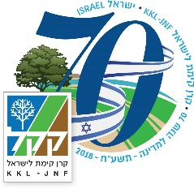
מינהל פיתוח קרקע – מרחב דרום

21, פברואר 2018

ביום שלישי 20 בפברואר 2018 נערך טקס חנוכת הדרך הנופית החדשה : דרך בשור צפונית.
בטקס השתתפו מר גדי ירקוני ראש מוא"ז אשכול ומר ירון אוחיון, מנהל מפ"ק בקק"ל ומכובדים נוספים.
דרך בשור צפונית היא המשכה של דרך בשור דרומית אשר הוכשרו ע"י מח' הביצוע של קק"ל מרחב דרום, למען המטיילים ולטובת חיזוק התיירות באזור .
בדרך היפה , המתחילה ביער המילואים שעל נחל הבשור ומסתיימת בצומת רעים, מגוון של נופים ונקודות חן להנאת המבקרים: בתרונות על גדות נחל הבשור ,שמורת טבע הבשור, מצפור ועצי אשל וותיקים, מאגר מים ובאר הדקלים.

